Инструкция пользователя
При работе с презентацией необходимо соблюдать следующие этапы:
- Слайд 2 представляет собой игровое поле с правом участников на выбор номера вопроса. Нажатие выбранного номера открывает слайд с заданием.
- Слайды 3-22. Щелчок на слайде открывает ответ. Щелчок на кнопке - возврат на Слайд 2.
[Приложение 2 картинки]
- После выбора всеми участниками вопросов, возврат на Слайд 2 поможет распределить их по командам. Для этого щелкните на свободном поле слайда необходимое число раз.
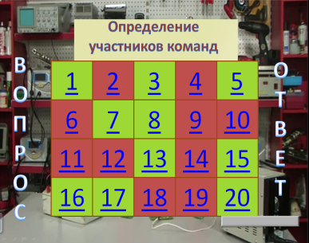
- Сформированные команды занимают свои места и можно открывать табло с заданиями. Кликните по прямоугольнику в нижнем правом углу. Вид табло.
- Для перерыва в работе с презентацией предлагается выполнение практического задания.
- При работе с тестовыми заданиями используется ссылка на скаченные файлы ЭОР, хранящиеся в общей папке. Открываются данные задания в окне Internet Explorer. Для возврата в презентацию закройте окно браузера.
[Тестовые задания к уроку]
- Задание 5 содержит 6 вариантов задач. Переход между ними осуществляется кликом мышки по номеру задания в левом нижнем углу.
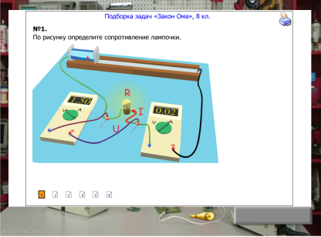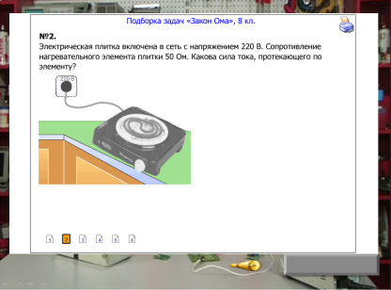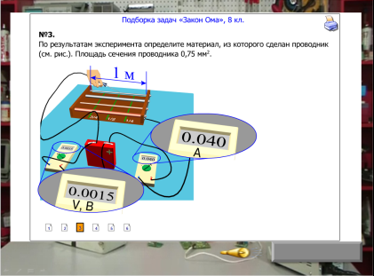
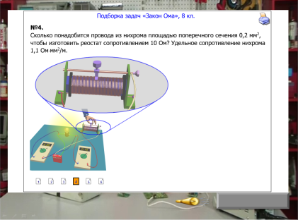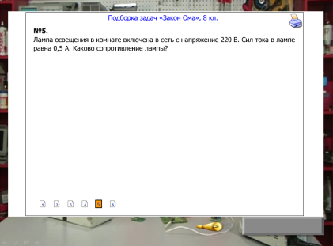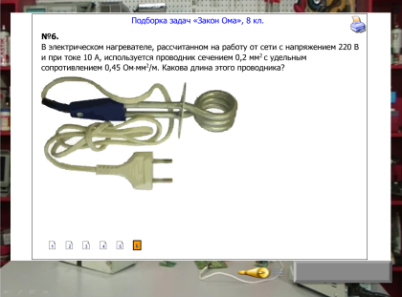
- Задание 6 содержит шаблон решения задач по известным величинам. Данный шаблон можно использовать и для расчетов с другими вводными данными.
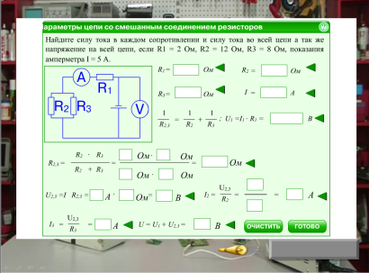
- Задание 7. Задача повышенного уровня, требующая пространственного мышления и точных расчетов по формулам параллельного соединения.

- Задание 8. Оно предполагает точные расчеты при выборе оборудования, иначе оборудование выходит из строя.
